CONCOURS ARTS ET MÉTIERS ParisTech - ESTP - POLYTECH
Épreuve de Physique-Modélisation PC
Durée 4 h
Si, au cours de l'épreuve, un candidat repère ce qui lui semble être une erreur d'énoncé, d'une part il le signale au chef de salle, d'autre part il le signale sur sa copie et poursuit sa composition en indiquant les raisons des initiatives qu'il est amené à prendre.
L'usage de calculatrices est autorisé.
AVERTISSEMENT
Les parties A, B, C, D et E d'une part, et les parties F, G et H d'autre part, sont à rédiger sur copies séparées.
- Les durées indicatives pour chacune des parties sont les suivantes :
- Première partie $(A+B+C)$ : environ 1h50.
- Deuxième partie ( $D+E$ ) : environ 1 h 30 .
- Troisième partie $(F+G+H)$ : environ 40 minutes.
- Les explications des phénomènes étudiés interviennent dans la notation au même titre que les développements analytiques et les applications numériques; les résultats exprimés sans unité ne seront pas comptabilisés.
- Tout au long de l'énoncé, les paragraphes en italiques ont pour objet d'aider à la compréhension du problème mais ne donnent pas lieu à des questions.
- Tout résultat fourni dans l'énoncé peut être admis et utilisé par la suite, même s'il n'a pas été démontré par le(la) candidat(e).
- Les questions comportant le mot calculer demandent une application numérique.
Ce problème, qui comporte trois parties indépendantes, s'intéresse au phénomène de marées. La première partie traite du phénomène en lui-même, la seconde décrit la mesure des hauteurs d'eau par un marégraphe à ultrasons et enfin la troisième exploite une base de données.
Les trois parties sont largement indépendantes.
Données :
- distance Terre Lune : $d_{L}=3,{8.10}^{8}m$
- distance Terre Soleil : $d_{S}=1.5{.10}^{11} m$
- rayon de la Terre : $R_{T}=6,{4.10}^{6} m$
- masse du Soleil : $m_{S}={2.10}^{30} kg$
- masse de la Terre : $m_{T}={6.10}^{24} kg$
- masse de la Lune : $m_{L}=7,{3.10}^{22} kg$
- constante de gravitation universelle : $G=6,7,{10}^{−11}{ kg}^{−1}⋅{ m}^{3}⋅{ s}^{−2}$
Lexique :
- pleine mer : hauteur maximale de la marée
- basse mer : hauteur minimale de la marée
- marnage : différence de hauteurs entre une pleine mer et une basse mer consécutives
- vive-eau : marée pendant laquelle le marnage est maximal
- phase de la pleine mer : heure à laquelle la pleine mer est atteinte
PREMIERE PARTIE LE PHENOMENE DE MAREES
A / NOTIONS QUALITATIVES SUR LES MAREES
La carte reproduite dans la figure 1 représente l'évolution de la marée réelle dans la Manche. Les nombres indiqués sous certains ports sont la phase de la pleine mer et le marnage par vive-eau. On trouve deux types de courbes:
- Les lignes cotidales (avec une indication en heures) représentent les points dans le même «état de marées (pleine mer) à un instant donné (les valeurs données correspondent à la date de la pleine mer par rapport à une référence arbitraire).
- Les lignes iso-marnage (avec une indication en mètres) représentent les points avec un même marnage (le marnage est la différence de hauteur entre la pleine mer et la basse mer).
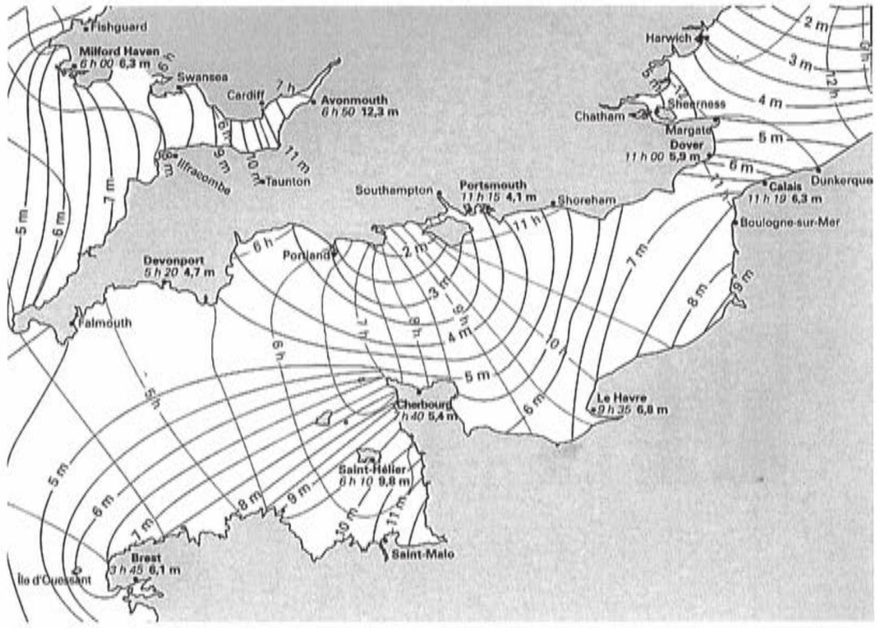
Figure 1
A1. A quels endroits de la carte les marées sont-elles les plus importantes ? Est-ce dú à une particularité géographique? On attend une réponse brève.
A2. On peut envisager l'évolution spatiale et temporelle de la hauteur d'eau due aux marées comme résultant de la propagation d'une onde de marée. Dans quel sens se déplace cette onde de marée dans la Manche? Une explication basée sur la rotation propre de la Terre est-elle satisfaisante? Justifier.
A3. Donner (sans explication) un ordre de grandeur de la périodicité des marées océaniques. Donner un ordre de grandeur de la vitesse de déplacement de l'onde de marée dans la Manche (à titre de point de repère, la distance entre Saint-Malo et Brest est de l'ordre de 200 km ). En déduire un ordre de grandeur de la longueur d'onde associée.
A4. Dans la Manche la marée est déviće vers les côtes françaises, ce qui a pour conséquence des marnages plus importants que sur les côtes anglaises. Interpréter cette déviation (un schéma clair est attendu).
A5. A l'ouest de la ville de Saint-Malo, on distingue sur la carte l'estuaire de la Rance où est implantée une usine marémotrice. Justifier ce choix d'implantation; pourquoi ne pas avoir fait de même sur l'estuaire de la Seine, au niveau du Havre (Normandie, Seine-Maritime) ?
B / CHAMP DE MAREE
Les marées sont dues aux champs de gravitation au niveau de la Terre des différents astres du système solaire, principalement la Lune et le Soleil. On considérera que les astres ont une distribution de masse à symétrie sphérique.
B1. Donner sans justification l'expression du champ de gravitation $\vec{g_{A}}(M)$ créé par l'astre A , de masse $m_{A}$ et de centre $O$, en un point $M$ en dehors de l'astre. On pourra noter $r=OM$ la distance entre $O$ et $M$ et $\vec{e_{r}}$ un vecteur unitaire dirigé de $O$ vers $M$.
On cherche maintenant à établir cette expression.
B2. Montrer par des considérations de symétrie que $\vec{g_{λ}}(M)=g_{λ}(r)\vec{e_{r}}$.
B3. Enoncer le théorème de Gauss dans le cadre de l'électromagnétisme, puis le transposer au cas de la gravitation. Utiliser ce résultat pour retrouver l'expression donnée au B1. Préciser quelle est la simplification dans l'expression du champ de gravitation en dehors de l'astre apportée par la symétrie sphérique de la distribution de masses.
L'influence d'un astre sur les marées découle d'une petite différence entre la force de gravitation qu'il exerce et la force d'inertie dont il est responsable dans le référentiel géocentrique. On établit ici l'expression du champ de marée en prenant le Soleil comme exemple (dans les trois questions qui suivent, on ne considère que les forces de gravitation dues au soleil), mais le résultat est valable pour n'importe quel astre. Dans toute la suite, on considérera le référentiel héliocentrique ( $R_{h}$ ) comme galiléen.
B4. Décrire le mouvement du référentiel géocentrique par rapport au référentiel héliocentrique et en déduire l'expression de la force d'inertie d'entrainement sur un point matériel $M$ de masse $m$ dans le référentiel géocentrique. On notera ${\vec{d}}_{T/R_{h}}$ l'accélération de $T$ (centre de la Terre) dans le référentiel héliocentrique.
B5. Etablir que ${\vec{a}}_{T/R_{h}}=\vec{g}\vec{S}(T)$, où $\vec{g}\vec{S}(T)$ est le champ de gravitation créé par le Soleil au centre de la terre $T$. La Terre sera supposée avoir une distribution de masse à symétrie sphérique, ce qui fait que la force de gravitation exercée par le Soleil sur la Terre est assimilable au produit de la masse de la terre par le champ de gravitation du Soleil en son centre.
B6. En déduire que la résultante de la force de gravitation et de la force d'inertie d'entrainement dans le référentiel géocentrique dues au Soleil sur un point matériel $M$ de masse $m$ s'écrit :
$$m\vec{C_{S}}(M)\text{ avec } \vec{C_{S}}(M)=−Gm_{S}\left(\frac{\vec{SM}}{SM^{3}}−\frac{\vec{ST}}{ST^{3}}\right)$$
où $S$ désigne le centre du Soleil, $m_{S}$ sa masse, et $G$ la constante de gravitation universelle. $\vec{C_{S}}(M)$ est appelé champ de marée du Soleil au point $M$.
Les marées sont essentiellement dues à l'influence de la Lune, celle du Soleil se traduisant par une plus ou moins grande amplitude (marées de vives eaux et de mortes caux), Dans la suite on ne considère que l'influence de la Lune. Le résultat de la question B6 est transposable à n'importe quel astre, l'expression du champ de marée dû̀ à la Lune est donc (L désignant le centre de la Lune) :
$$\vec{C_{L}}(M)=−Gm_{L}\left(\frac{\vec{LM}}{LM^{3}}−\frac{\vec{LT}}{LT^{3}}\right)$$
Sur le schéma de la figure 2 on indique quelques points particuliers à la surface de la Terre, relativement da la position de la Lune.
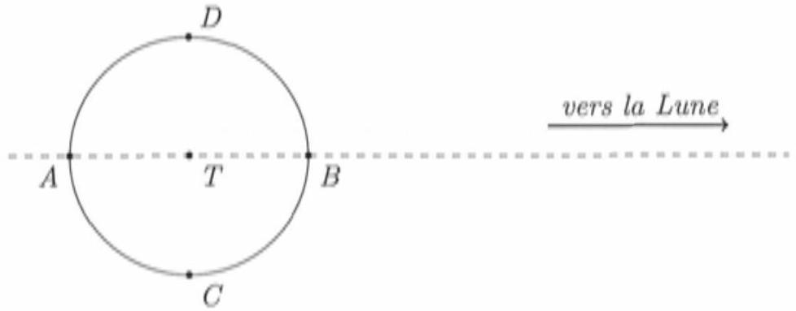
Figure 2
B7. Reprendre le dessin précédent et représenter en $A,B,C$ et D la force gravitationnelle et la force d'inertie dues à la lune, ainsi que leur résultante (proportionnelle au champ de marée),
B8. Indiquer les points (parmis A, B, C et D) de marée haute et de marée basse. Dans quel plan sont situés tous les points de marée basse?
B9. En utilisant la troisième loi de Kepler, donner un ordre de grandeur de la période de révolution de la Lune dans le référentiel géocentrique.
B10. Donner un ordre de grandeur de la période de rotation propre de la Terre. Conclure sur la périodicité (approximative) des marées.
On cherche à simplifier l'expression du champ de marée, en tenant compte du fait que, pour un point $M$ à la surface de la terre, $TM≪TL$ et en effectuant un développement limité au premier ordre en $\frac{TM}{TL}$. On posera $TM=r$ et $TL=d_{L}$, et on repérera la position de $M$, dans le plan contenant $L,T$ et $M$, en coordonnées polaires (voir la figure 3).
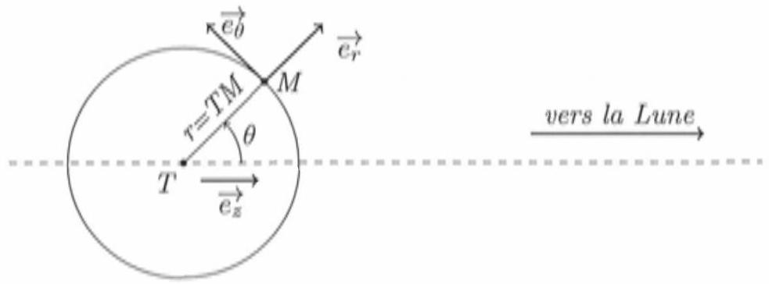
Figure 3
B11. Montrer que $\vec{LM}=−d_{L}\vec{e_{z}}+r\vec{e_{r}}$. En déduire que, au premier ordre en $\frac{r}{d_{L}}$, on a $\frac{1}{LM^{3}}=\frac{1}{d_{L} ^{3}}\left(1+\frac{3rcos⁡(θ)}{d_{L}}\right)$.
B12. En déduire que, toujours au premier ordre en $\frac{r}{d_{L}}$ :
$$\vec{C_{L}}(M)=\frac{Gm_{L}r}{d_{L}^{3}}\left(3cos⁡(θ)\vec{e_{z}}−\vec{e_{r}}\right)$$
En projetant $\vec{e_{z}}$ sur la base $\left(\vec{e_{r}},\vec{e_{θ}}\right)$, on obtient finalement :
$$\vec{C_{L}}(M)=\frac{Gm_{L}r}{d_{L} ^{3}}\left(\left(3\cos^{2}⁡(θ)−1\right)\vec{e_{r}}−3sin⁡(θ)cos⁡(θ)\vec{e_{θ}}\right)$$
B13. Montrer que le l'influence de la Lune sur les marées est de l'ordre de 2 fois plus importante que celle du soleil.
B14. Préciser les positions relatives de la Terre, de la Lune et du Soleil pour les marées de vives eaux (amplitude maximale, les effets de la Lune et du Soleil s'ajoutent) et pour les marées de mortes caux (amplitude minimale, les effets de la Lune et du Soleil se compensent partiellement). Attention à bien indiquer deux configurations distinctes pour chaque cas. Indiquer le lien avec les phases de la Lune et donner un ordre de grandeur de la périodicité de l'alternance vives-eaux / mortes-eaux.
C / AMPLITUDE DES MAREES OCEANIQUES
On considère dans cette partic un modèle simple ; la Terre est entièrement recouverte d'eau. On obtient ainsi des résultats pertinents pour l'amplitude des marées en haute mer, mais qui n'expliquent pas les phénomènes observés près des côtes. On se place dans le cadre d'un modèle quasi-statique où la forme des océans à un instant donné obéit à la loi de l'hydrostatique ( $p$ désigne la pression et $\vec{f_{v}}$ la résultante des forces volumiques) :
$$\vec{grad}(p)=\vec{f_{v}}$$
Dans toute cette partie on ne considère que l'influence de la Lune (et pas celle du Soleil), Le marnage, que l'on notera $Δh$, est la différence de hauteur d'eau entre la marée haute et la marée basse en un endroit donné.
C1. On commence par une approche dimensionnelle : on considère que, outre le facteur $\frac{m_{l}}{d_{L}} ^{ζ}mis$ en évidence précédemment, la masse de la Terre $m_{T}$ et son rayon $R_{T}$ interviennent sur le marnage et on pose :
$$Δh=\frac{m_{L}}{d_{L} ^{3}}m_{T} ^{α}R_{T} ^{β}$$
Déterminer les coefficients $α$ et $β$ pour que $Δh$ ait bien les dimensions d'une longueur et calculer numériquement la valeur de $Δh$ qui en résulte.
C2. Que traduit la loi de l'hydrostatique? Quelle est la dimension de ses termes? Le terme $\vec{f_{v}}$ traduit ici l'attraction gravitationnelle due à la Terre, celle due à la Lune ainsi que la force d'inertie d'entrainement dans le référentiel géocentrique due à la Lune. Donner l'expression de $\vec{f_{v}}$ en utilisant, pour ce qui est des effets dus à la Lune, le résultat donné dans la partie B. On notera $μ$ la masse volumique de l'eau.
On pose $\vec{f_{v}}=−\vec{grad}\left(V_{T}+V_{L}\right)$, où $V_{T}$ est l'énergie potentielle volumique associée à l'attraction gravitationnelle de la Terre et $V_{L}$ l'énergie potentielle volumique associée aux effets dus à la Lune. On donne l'expression du gradient d'une fonction scalaire $f$ en coordonnées sphériques :
$$\vec{grad}(f)=\frac{∂f}{∂r}\vec{e_{r}}+\frac{1}{r}\frac{∂f}{∂θ}\vec{e_{θ}}+\frac{1}{rsin⁡(θ)}\frac{∂f}{∂φ}\vec{e_{φ}}$$
C3. Etablir l'expression de $V_{T}$, en expliquant bien le choix de la constante.
On donne $V_{L}=−μG\frac{m_{L}}{d_{L}} ^{\frac{r}{2}}\frac{r^{2}}{2}\left(3\cos^{2}⁡(θ)−1\right)$. La pression atmosphérique est considérée uniforme à la surface de l'eau, et on néglige les phénomènes de tension superficielle.
C4. Montrer que dans ces conditions la surface de l'eau vérifie $V_{T}+V_{L}=cste_{1}$, et en déduire que, toujours à la surface de l'eau, $\frac{m_{T}}{r}+\frac{m_{L}}{d_{L}} ^{3}\frac{r^{2}}{2}\left(3\cos^{2}⁡(θ)−1\right)=$ cste $_{2}$
On détermine (en écrivant que, l'eau étant considérée comme incompressible, le volume des océans est le même avec et sans déformation) que la constante introduite précédemment vaut $\frac{m_{T}}{R_{T}}$.
C5. La déformation $h$ étant petite par rapport à $R_{T}$, on pose $r=R_{T}+h$ avec $\frac{h}{R_{T}}≪1$. En effectuant les développements limités au premier ordre en $\frac{h}{R_{T}}$ adéquats, montrer que :
$$h\left(\frac{m_{T}}{R_{T}^{2}}−\frac{m_{L}R_{T}}{d_{L}^{3}}\left(3\cos^{2}⁡(θ)−1\right)\right)≃\frac{m_{L}R_{T}^{2}}{2d_{L}^{3}}\left(3\cos^{2}⁡(θ)−1\right)$$
Vérifier numériquement que $\frac{m_{L}R_{T}}{d_{L} ^{3}}≪\frac{m_{T}}{R_{T} ^{2}}$ et simplifier l'expression en conséquence. On utilisera cette expression dans les deux questions suivantes.
Pour simplifier, on considère que la Lune reste dans le plan équatorial.
C6. Où le marnage $Δh$ est-il le plus important? Que peut-on dire du marnage aux pôles?
C7. Etablir l'expression du marnage à l'Equateur et faire l'application numérique.
DEUXIEME PARTIE LE MAREGRAPHE A ULTRASONS
Dans le contexte mondial actuel, mesurer le niveau des mers présente un intérêt certain. Outre les prévisions marégraphiques, l'étude de la hausse du niveau moyen des mers est devenu un sujet sensible. Le marégraphe côtier numérique ( $MCN$ ) étudié ici fait partie d'un réseau de marégraphes installés sur les côtes françaises. Il est situé à Brest dans l'embouchure de la Penfeld.
D / PUITS DE TRANQUILLITE
La surface de l'eau en mer ou sur les côtes n'étant pas plane la plupart de temps, il importe de mesurer les variations du niveau de la mer en s'affranchissant des fluctuations de hauteur. C'est le rôle du puits de tranquillité. A l'intérieur du bâtiment (voir schéma de la figure 4), le puits de tranquillité est constitué d'un tube cylindrique vertical où l'eau rentre par le bas et peut monter librement. Les mesures de hauteur d'eau se font dans ce tube de diamètre 1,5 mètre pour le marégraphe de Brest. Même si le bâtiment est fermé, isolé du soleil et des intempéries, la hauteur du puits (plus de 8 mètres) fait que sa température interne n'est pas uniforme. Il faut donc envisager un gradient de température à l'intérieur du puits. On donne dans la figure 4 une vue en coupe du puits de tranquillité ainsi qu'un enregistrement de la température en fonction de l'altitude (les carrés correspondent aux points de mesure).
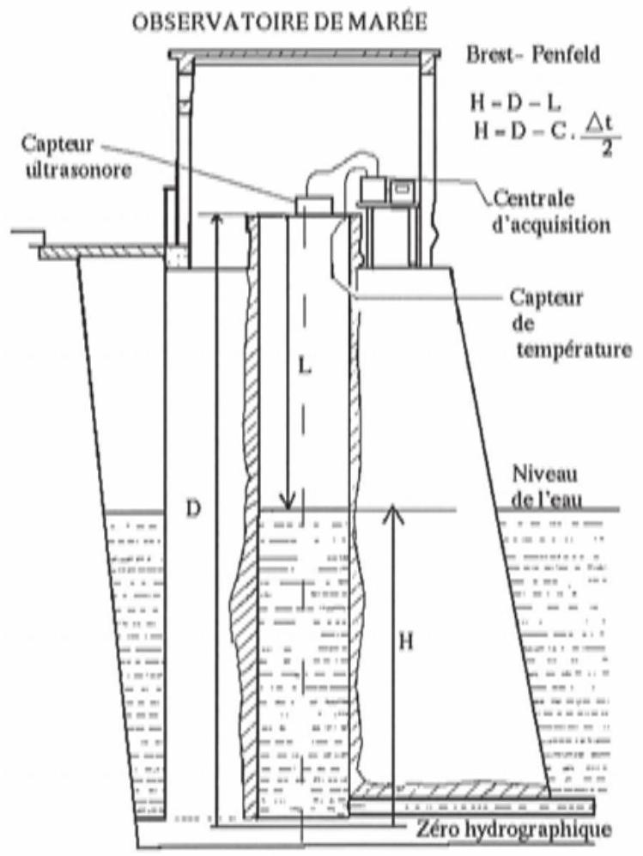
Figure 4
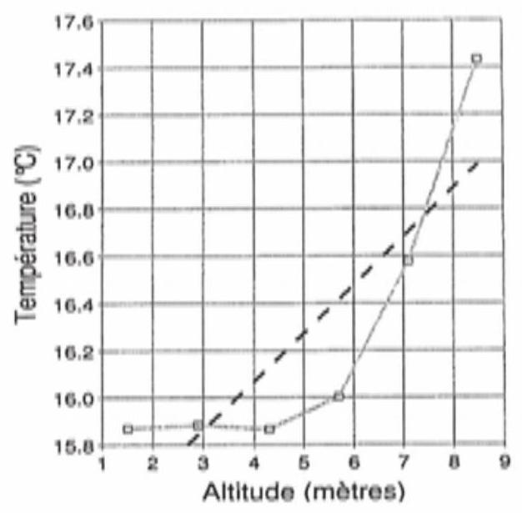
Figure 4
D1. Comment peut-on qualifier l'effet du puits de tranquillité sur les variations de hauteur d'eau en termes de filtrage?
D2. Evaluer numériquement la norme du gradient de température en haut du puits (environ $8,5 m$ d'altitude).
Pour rendre compte du gradient de température (dans l'air) qui s'établit dans le puits, on adopte le modele suivant : Le puits est cylindrique, de rayon $R_{1}$ (on note $s=πR_{1} ^{2}$ sa section) et de hauteur $L$ (entre le niveau de l'eau et le haut du puits). L'air contenu dans le puits est assimilé à un matériau de masse volumique invariable $μ$, de capacité thermique massique $c$ et de conductivité thermique $λ$ que l'on considère globalement au repos (on néglige ainsi la convection et la dilatation, ce qui revient à dire que, pour simplifier la modélisation, on raisonne comme si l'air était un solide indilatable). La température de l'air dans le puits ne dépend que de la profondeur z (voir figure 5).
L'eau impose en $z=L$ (point $P$ ) une température $T_{1}$ tandis que la partie supérieure impose en $z=0$ (point $O$ ) une température $T_{0}$. Les parois du puits, d'épaisseur e et de conductivité thermique $λ^{′}$, sont comprises entre les rayons $R_{1}$ et $R_{2}$ (donc $e=R_{2}−R_{1}$ ) et caractérisées par un coefficient $r_{\text{th }}$ homogène à une résistance thermique multipliée par une longueur et défini par $R_{th}=r_{th}/ℓ$ où $R_{th}$ est la résistance thermique associée à une longueur $ℓ$ de parois. L'extérieur des parois est à la température de l'cau, $T_{1}$.
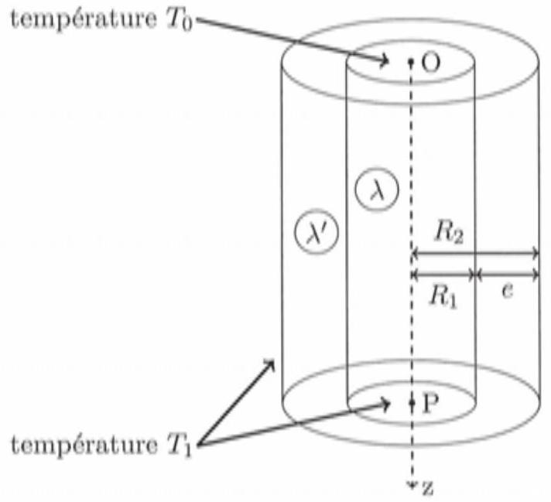
Figure 5
D3. On cherche à écrire l'équation de diffusion thermique à une dimension vérifiée par la température à l'intérieur du puits. On considère des évolutions à pression constante. On introduira un terme $p$ qui représente une puissance par unité de longueur (selon $(Oz)$ ) et qui traduit les échanges thermiques au travers des parois du puits ( $p$ devant être positive si de l'énergie est effectivement reçue par l'air à l'intérieur du puits). Montrer que l'équation de diffusion thermique se met sous la forme :
$$\frac{∂T}{∂t}=D\frac{∂^{2}T}{∂z^{2}}+αp$$
Donner les expressions de $D$ et $α$ en fonction de $μ,c,λ$ et $s$,
On se place en régime stationnaire. Dans un premier temps, on considère qu'il n'y a pas d'échanges thermiques au travers des parois.
D4. Montrer que cette hypothèse implique un gradient de température uniforme.
On prend maintenant en compte les échanges thermiques au travers des parois (et on est toujours en régime stationnaire).
D5. On propose pour $r_{\text{th }}$ les expressions suivantes :
- $$\frac{2π}{λ}ln⁡\left(\frac{R_{1}}{R_{2}}\right)$$
- $$\frac{2π}{λ^{′}}\left(R_{2}−R_{1}\right)$$
- $$\frac{1}{2πλ^{′}}ln⁡\left(\frac{R_{2}}{R_{1}}\right)$$
- $$\frac{λ^{′}}{2π}\frac{R_{2}}{R_{1}}$$
- $$\frac{1}{2πλ}\frac{R_{1}}{R_{2}−R_{1}}$$
Déterminer quelle est la bonne expression en expliquant pourquoi les quatre autres ne peuvent être correctes.
D6. En partant de l'équation obtenue en D3, compte tenu de l'hypothèse de régime stationnaire, montrer que la température $T$ à l'intérieur du puits vérifie l'équation :
$$\frac{d^{2}T}{dz^{2}}−k^{2}T=−k^{2}T_{1}$$
Donner l'expression de $k$ en fonction de $λ,s$ et $r_{\text{th }}$.
D7. Donner la forme des solutions de l'équation différentielle de la question D6 sans chercher à expliciter les constantes d'intégration. On admet ensuite que l'on doit se restreindre à une expression de la forme $T(z)=Ae^{−kz}+B$. Donner les expressions de $A$ et $B$ en fonction de $T_{1}$ et $T_{0}$.
D8. Représenter graphiquement $T$ en fonction de $z$. Est-ce qualitativement en accord avec les données expérimentales?
D9. En déduire l'expression du gradient de température dans le puits, commenter son sens et donner en particulier $‖\vec{grad}(T)‖(z=0)$,
D10. On donne les valeurs numériques suivantes:
$−d=1,5m$ (diamètre du puits)
$−λ=0,023W⋅m^{−1}⋅K^{−1}$ (conductivité thermique de l'air)
$−λ^{′}=1,5W⋅m^{−1},K^{−1}$ (conductivité thermique des parois)
- $e=2m$ (épaisseur des parois)
Calculer numériquement $r_{th},k$ et $‖\vec{grad}(T)‖(z=0)$. Critiquer cette dernière valeur.
E / TEMPS DE PROPAGATION
Le marégraphe de Brest est un marégraphe à ultrasons. Au sommet du puits de tranquillité se trouvent deux capteurs gérés par la centrale d'acquisition (voir le schéma en partie $D$ ci-dessus). Un capteur assure l'émission-réception d'ondes ultrasonores de fréquence $41,5kHz$ et un autre assure la collecte des températures mesurées par síx sondes régulièrement espacées dans le puits.
A partir de l'intervalle de temps entre l'émission et la réception du signal ultrasonore, on peut déduire le tirant d'air $L$ puis la hauteur $H$ d'eau dans le puits. Cela suppose connue la célérité du son dans l'air du puits. Celle-ci est donnée par la formule suivante admise :
$$c=331,2\left(1+0,97\frac{U}{P}+1,9×{10}^{−3}T\right)$$
- c est la célérité du son (en $m⋅s^{−1}$ ),
- $P$ est la pression atmosphérique en $h Pa$,
- $U$ est l'humidité relative de l'air,
- $T$ est la température de l'air en $^{∘}C$.
On pourra utiliser les développements limités (au voisinage de 0 ) suivants :
$$ln⁡(1+x)=x+… \text{ et } e^{x}−1=x+\frac{x^{2}}{2}+…$$
E1. Pourquoi la fréquence des ondes ultrasonores n'intervient-elle pas dans la formule de la célérité donnée ci-dessus? Comment évolue la célérité des ondes ultrasonores, pour une température donnée, en fonction de l'humidité de l'air? Proposer une explication. On rappelle que la célérité $v$ des ondes sonores dans un gaz parfait est donnée, avec les notations et approximations habituelles, par la relation $v=\sqrt{\frac{γRT}{M}}$ où $M$ est la masse molaire du gaz parfait.
E2. Pourquoi la variation de l'humidité relative est-elle faible dans le puits de tranquillité?
Une étude quantitative plus approfondie montre que les variations de pression et les variations relatives de l'humidité de l'air ont peu d'effet sur la célérité des ondes ultrasonores. En revanche, la température reste le paramètre important. Lorsqu'on néglige l'influence de la température, la mesure de la hauteur $L$ est entachée d'une erreur de près de 2 cm pour un transducteur placé à 10 m au-dessus de l'eau. Il faut donc étudier l'effet d'un gradient de température. On fait les hypothèses suivantes :
- la célérité de l'onde est indépendante de sa fréquence
- l'expression de la célérité est localement valable sur le chemin de l'onde
- il n'y a pas de réflexion de l'onde ailleurs que sur la surface de l'eau
- on considère que seule la température influence la valeur de la célérité
La relation entre le temps de parcours $Δt$ du train d'onde et le tirant d'air est alors donnée par :
$$Δt=2\int_{0}^{L}{ }\frac{dz}{c(z)} \text{ avec } c=c_{0}(1+aT) \text{ où }c_{0}\text{ et }a\text{ sont des constantes }$$
E3. Expliquer la présence du "2" dans l'expression ci-dessus. Donner l'expression de $L$ en fonction de $c_{0},Δt,a$ et $T_{0}$ en considérant une température uniforme égale à $T_{0}$ dans le puits.
Approximation par un gradient constant : On suppose dans un premier temps le développement au premier ordre suivant de $T(z)$ :
$$T(z)=T_{0}+Gz$$
$G$ est la valeur du gradient en $z=0$ et $T_{0}$ la valeur de la température au même niveau (on choisit le niveau $z=0$ pour la plus haute sonde de température dans le puits).
E4. Exprimer l'intégrale permettant de calculer $Δt$ puis en déduire l'expression de $Δt$ en fonction de $c_{0},L,G,a$ et $T_{0}$.
E5. Montrer que $L$ est alors donnée par : $L=\frac{1+aT_{0}}{aG}\left(e^{\frac{c_{0}aGΔt}{2}}−1\right)$
E6. Pour simplifier encore, on peut effectuer un développement limité à l'ordre deux de l'exponentielle dans l'expression précédente en supposant le gradient faible. On suppose pour cela l'inégalité : $L≪\frac{1}{aG}$. Trouver la nouvelle expression de $L$ et montrer que l'on retrouve le résultat de la question E3 plus un terme correctif à expliciter, noté $δL_{1}$.
On cherche à tester un autre modèle. On suppose maintenant la forme suivante pour la fonction température :
$$T(z)=T_{0}−ΔT\left(1−e^{−\frac{Δ}{L_{0}}}\right)$$
- $ΔT$ est la différence de température entre le haut du puits et la surface de la mer
- $T_{0}$ est la température du haut du puits
- $L_{0}$ est la hauteur caractéristique du gradient
E7. Pourquoi cette nouvelle expression de $T(z)$ semble-t-elle mieux convenir?
E8. Montrer que la nouvelle expression de $Δt$ est de la forme :
$$Δt=B\int_{0}^{L}{ }\frac{dz}{A+e^{−\frac{L}{L_{0}}}}$$
Exprimer les constantes A et B et préciser leur dimension.
Le calcul de l'intégrale de la question E8 permet d'exprimer $Δt$ en fonction de $L$, puis d'en déduire $L$ en fonction de $Δt$. On met ainsi en évidence un nouveau terme correctif $δL_{2}$ :
$$L=\frac{c_{0}Δt}{2}\left(1+aT_{0}\right)+δL_{2} \text{ avec } δL_{2}=aΔT\left(−L_{0}\left(1−e^{−\frac{c_{0}\left(1+aT_{0}−aΔT\right)Δt}{2L_{0}}}\right)+\frac{c_{0}Δt}{2}\right)$$
On donne les valeurs numériques suivantes :
$$−G=0,{21}^{∘}C⋅m^{−1}$$
$$−a=1,9⋅{10}^{−3} ^{∘}C^{−1}$$
$$−c_{0}=331,2 m⋅{ s}^{−1}$$
$$−T_{0}=17,42 ^{∘}C$$
$$−ΔT=1,{55}^{∘}C$$
$$−Δt=41,95 ms$$
- $$L_{0}=0,82m$$
E9. A l'aide des données des parties D et E , retrouver les 5 premières valeurs numériques proposées ci-dessus.
E10. Calculer les corrections $δL_{1}$ et $δL_{2}$ des deux modèles (gradient linéaire et gradient exponentiel) envisagés. Quel modèle vous parait le mieux convenir à la situation?
TROISIEME PARTIE HAUTEURS DE MAREE A BREST
Dans cette partie, on respectera les consignes suivantes :
- lorsque du code est demandé, il doit être écrit en langage Python
- on se limitera aux types suivants : entiers, flottants, chaines de caractères, listes et tuples
- on se limitera aux mots clés suivants : if, elif, else, is, while, for, in, def, return, lambda, and, or, not, True, False et None
- on se limitera aux fonctions et méthodes préprogrammées suivantes : print, input, plot, range, enumerate, len et append
F / BASE DE DONNEES
Le service hydrographique et océanographique de la marine (shom) dispose de données très complètes sur les hauteurs de marée, certaines remontant à plusieurs siècles. Actuellement les hauteurs sont relevées toutes les minutes sur 69 sites d'observation en France métropolitaine.
On envisage ici une base de données simplifiée qui ne contient les données que pour l'année 2013 et pour des hauteurs d'eau relevées toutes les 10 minutes, sur 69 sites dont celui de Brest.
Table station (extrait)
id | nom | latitude | longitude
1 | DUNKERQUE | 51.048 | 2.366
2 | CALAIS | 50.969 | 1.868
3 | BOULOGNE-SUR-MER | 50.727 | 1.578
...
7 | SAINT-MAL0 | 48.641 | -2.028
8 | ROSCOFF | 48.718 | -3.966
9 | LE CONQUET | 48.359 | -4.781
10 | BREST | 48.383 | -4.495
...

Table hauteurs (extrait)
idStation | date | heure | hauteur
10 | 01/01/2013 | 00:00:00 | 2.0
10 | 01/01/2013 | 00:10:00 | 1.995
10 | 01/01/2013 | 00:20:00 | 1.999
10 | 01/01/2013 | 00:30:00 | 2.029
10 | 01/01/2013 | 00:40:00 | 2.105
10 | 01/01/2013 | 00:50:00 | 2.145
$$…$$
10 | 31/12/2013 | 23:40:00 | 3.505
10 | 31/12/2013 | 23:50:00 | 3.687
7 | 01/01/2013 | 00:00:00 | 5.665
7 | 01/01/2013 | 00:10:00 | 5.381
7 | 01/01/2013 | 00:20:00 | 5.072
$$⋯$$

La table station contient :
- un identifiant propre à chaque site d'observation, de type entier (la numérotation suit l'ordre géographique le long des côtes, en commençant par Dunkerque et en terminant par Monaco)
- le nom du site d'observation, de type chaine de caractères
- la latitude et la longitude du site, de type flottant
La table hauteurs contient :
- l'identifiant du site d'observation (entier)
- la date et l'heure de la mesure (chaines de caractères)
- la hauteur d'eau relevée (flottant)
F1. Donner un choix de clé primaire possible pour la table station? Peut-on en définir une pour la table hauteurs?
F2. Combien de lignes contient chacune des tables?
F3. Ecrire en langage SQL les requêtes pour obtenir :
- la latitude et la longitude de Saint-Malo
- les sites d'observation situés à l'ouest du méridien de Greenwich
- la hauteur d'eau à Brest le 6 avril 2013 à 14 h 00
G / REPRESENTATIONS GRAPHIQUES
A partir de la base de données précédente, on peut récupérer dans une liste l'ensemble des hauteurs de marée à Brest pour l'année 2013, accompagnées de la date et de l'heure. On utilise pour cela une variable data qui a la structure d'une liste de listes, chaque sous-liste correspondant à un triplet [date,heure,hauteur]. Pour illustrer les choses, voici le début de data :
[['01/01/2013', '00:00:00', 2.0],
['01/01/2013', '00:10:00', 1.995],
['01/01/2013', '00:20:00', 1.999],
['01/01/2013', '00:30:00', 2.029],
['01/01/2013', '00:40:00', 2.105], ...]
Dans cette partie on va exploiter data dans le but d'obtenir les représentations graphiques suivantes (figure 6) :
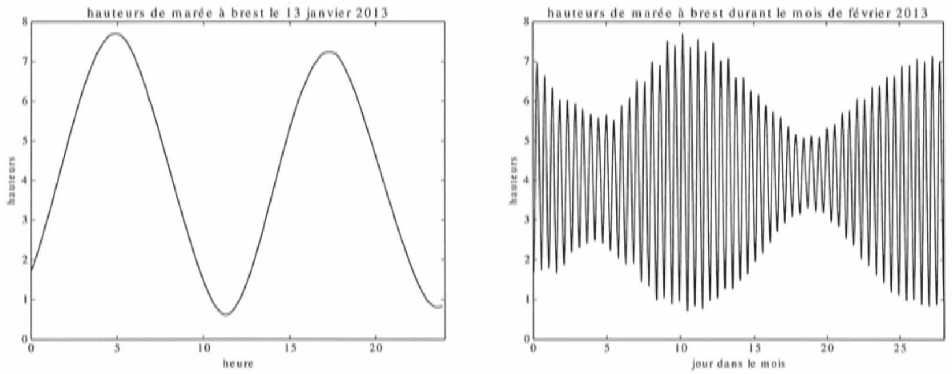
Figure 6
G1. Que renvoie data [2] [1] ?
G2. Ecrire le code Python permettant de récupérer la liste des hauteurs (et uniquement les hauteurs) dans une variable (de type liste) height.
G3. Écrire le code Python destiné à récupérer les extraits de height nécessaires pour construire les deux représentations graphiques présentées ci-dessus (on les nommera respectivement $h_{−}j$ an13 et h_fev).
G4. Écrire le code Python permettant de créer une liste de flottants dates1 contenant le même nombre d'éléments que $h_{−}jan13$ et qui contient les instants correspondant aux différentes hauteurs, exprimés en heures. Faire de même en créant une liste de flottants dates2 associée à $h_{−}fev$ en exprimant les instants en jours. Comment obtenir, à partir des différentes listes créées, les représentations graphiques de la figure 6 en utilisant la fonction plot du module matplotlib (on ne se préoccupera pas de l'importation de ce module, ni des légendes) ?
H / PERIODE ET AMPLITUDE DES MAREES
On se propose dans cette partie d'extraire de la liste height diverses informations, le but final étant d'obtenir la période moyenne des variations de hauteur ainsi qu'une liste de_ leurs amplitudes (l'amplitude de la marée, égale à la différence de hauteur entre une pleine mer et une basse mer successives, est aussi appelée marnage).
H1. Ecrire une fonction minimum qui prend en argument une liste de nombres et qui renvoie la plus petite valeur contenue dans la liste. Décrire son fonctionnement (préciser les valeurs successives prises par la (les) variable(s) interne(s) à la fonction) sur l'entrée $[5,6,3,4,3,8]$.
H2. Modifier cette fonction (en une fonction que l'on appellera min2) pour qu'elle renvoie la position dans la liste de la plus petite valeur, Comment utiliser cette nouvelle fonction, avec les listes data et height pour obtenir le jour et l'heure de la plus petite hauteur d'eau à Brest lors de l'année 2013?
H3. Écrire une fonction moyenne qui prend en argument une liste de nombres et renvoie la moyenne de ses éléments.
H4. On propose la fonction «inconnue» suivante:
def fonction(liste) :
m = moyenne(liste)
e = (m-minimum(liste))/10
val = []
i=0
while i < len(liste) :
if liste[i] > m=e and liste[i] < m+e :
a = i
while liste[i] >m-e and liste[i] <m+e :
i += 1
b = i-1
val.append((a+b)/2)
i += 1
s = 0
n = len(val)
for i in range (n-1) :
s += val[i+1]-val[i]
return 2*s/(n-1)
Expliquer son fonctionnement. Que renvoie-t-elle appliquée à height?
H5. Écrire une fonction quí permette d'obtenir la liste des amplitudes (marnages) à partir de la liste height. On pourra utiliser les fonctions précédentes, ainsi qu'une fonction maximum qui prend en arguments une liste de nombres et renvoie la plus grande valeur.
On obtient à partir de cette liste la seconde courbe de la figure 7 (pour les trois premiers mois de l'année), à comparer avec la courbe des hauteurs de marée de la même figure.
La figure 7 est destinée à illustrer ce qui précède, et ne donne lieu à aucune question.
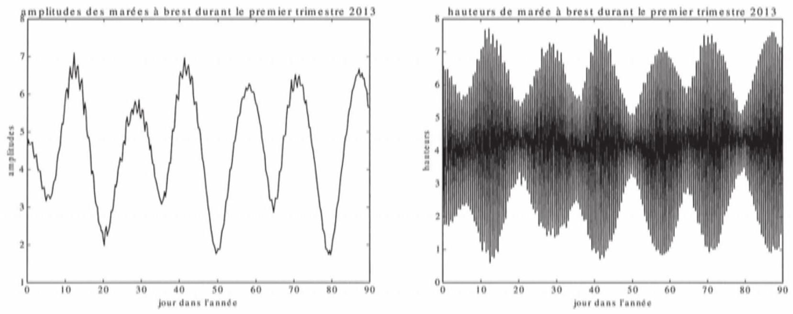
Figure 7
Fin de l'épreuve...
s!unnoł şuaunnop şąde,a - lzol gl - x SIOHJ NI

